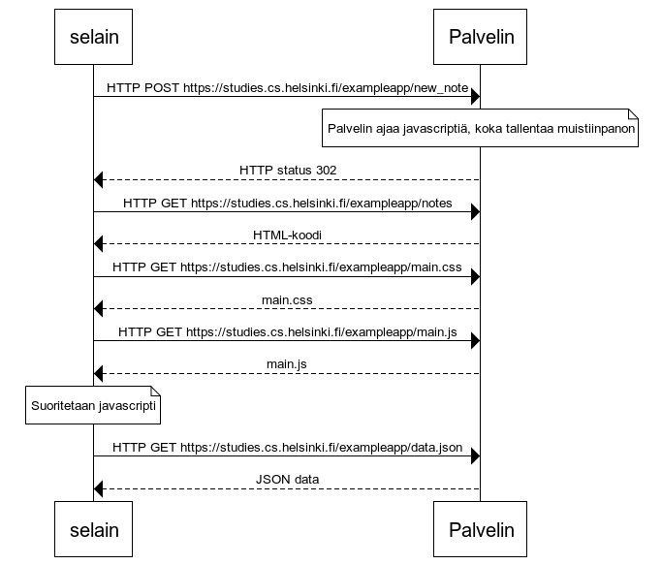

selain->Palvelin: HTTP POST https://studies.cs.helsinki.fi/exampleapp/new_note

note over Palvelin: Palvelin ajaa javascriptiä, koka tallentaa muistiinpanon

Palvelin --> selain: HTTP status 302

selain->Palvelin: HTTP GET https://studies.cs.helsinki.fi/exampleapp/notes

Palvelin --> selain: HTML-koodi

selain -> Palvelin: HTTP GET https://studies.cs.helsinki.fi/exampleapp/main.css

Palvelin --> selain: main.css

selain -> Palvelin: HTTP GET https://studies.cs.helsinki.fi/exampleapp/main.js

Palvelin --> selain: main.js

note over selain: Suoritetaan javascripti

selain -> Palvelin: HTTP GET https://studies.cs.helsinki.fi/exampleapp/data.json

Palvelin --> selain: JSON data